COMPRAS Y DONACIONES DE EQUIPOS Y PRODUCTOS DE SALUD EN BOLIVIA DURANTE EL PERIODO DE CUARENTENA MARZO A JUNIO 2020 PARA COVID-19

Leonardo mazaneda – victor bernal

2020

Tabla de contenido

1. Introducción 2

2. Antecedentes 3

• COVID -19 EN BOLIVIA 3

Reporte Epidemiológico casos COVID-19 Bolivia al 05/06/2020 3

Plan de Respuesta Nacional COVID 19 en Bolivia 4

3. Planteamiento del problema 5

4. Objetivo General 5

5. Objetivos Específicos 5

6. Procedimiento 6

• Selección de fuentes 6

• Recopilación de información de medios digitales 6

Extracción de Twitter (Scraping) 6

Armado de Base de Datos 7

Recopilación de información de medios estatales 8

7. Análisis 8

• Enfoque 8

• Datos no considerados 8

• Visualización e interpretación de datos 9

8. Conclusiones 11

• Recomendaciones 11

• Limitaciones 11

9. Bibliografía 12

**Diplomado de datos abiertos y contrataciones abiertas**

**Centro de Estudios Superiores CESU/UMSS**

**Módulo 5. Políticas públicas y análisis de datos**

**Trabajo final**

**COMPRAS Y DONACIONES DE EQUIPOS Y PRODUCTOS DE SALUD EN BOLIVIA DURANTE EL PERIODO DE CUARENTENA MARZO A MAYO 2020 PARA COVID-19**

**Integrantes:**

Mauricio Leonardo Manzaneda Laura

Victor Bernal Lopez

# Introducción

La emergencia mundial por el brote de COVID 19 causado por un nuevo virus respiratorio denomidado SARS COV 2, ha generado un cambio en la dinamica social, economica, politica (y otros campos) en el mundo entero.

Bolivia no se encuentra fuera de este contexto, generando que autoridades nacionales tomen determinaciones urgentes para contener la epidemia, entre ellas el movimiento rapido de recursos nacionales, propios, privados y apoyo internacional para la compra de productos, equipos, insumos destinados a la respuesta a COVID 19.

El acceso a informacion sobre procesos de compra y contrataciones, es esencial para ganatizar la transparencia de procesos y legitimacion de acciones del sistema publico, por lo que se plantea contrastar la informacion disponible en medios oficiales, con la inforemacion disponible en prensa digital para estimar la cantidad de procesos de compra y conytrataciones que ha sido publicado de manera abierta y de acceso al publico en general.

# Antecedentes

El 31 de diciembre de 2019, las autoridades de la ciudad de Wuhan (población de 19 millones), en la provincia de Hubei, sureste de China, reportaron un conglomerado de 27 casos de síndrome respiratorio agudo de etiología desconocida entre personas vinculadas a un mercado húmedo (de productos marinos) en la ciudad; 7 de ellos fueron reportados como severos(Rabi et al., 2020). El 7 de enero de 2020, las autoridades chinas informaron que un nuevo coronavirus (nCoV) fue identificado como posible etiología. Otras pruebas han descartado SARS-CoV, MERS-CoV, influenza, influenza aviar, adenovirus y otras infecciones respiratorias virales o bacterianas comunes.

El 13 de enero de 2020, el Ministerio de Salud Pública de Tailandia reportó el primer caso confirmado por laboratorio de nCoV fuera de China en un individuo procedente de la ciudad de Wuhan.

El 21 de enero de 2020, el primer caso de 2019-nCoV importado a la región de las Américas se identificó en el estado de Washington, Estados Unidos de América. Unos días después, el 25 de enero, Canadá informó su primer caso confirmado de nuevo coronavirus en Toronto, provincia de Ontario.

El 30 de enero de 2020, siguiendo la recomendación del Comité de Emergencia, el Director General de la Organización Mundial de la Salud (OMS), Dr. Tedros Adhanom Ghebreyesus, declaró el brote del nuevo coronavirus (COVID-19) como una emergencia de salud pública de importancia internacional (Mitchell & https://www.facebook.com/pahowho, 2020).

El 12 de marzo de 2020, después de extender la epidemia del COVID-19 por más de dos continentes, la Organización Mundial de la Salud (OMS) adoptó la decisión de declarar el COVID-19 como pandemia (Mitchell & https://www.facebook.com/pahowho, 2020).

## COVID -19 EN BOLIVIA

Los primeros casos reportados en Bolivia se dieron el 10 de marzo de 2020, los cuales corresponden a dos mujeres que estuvieron en Italia y presentaron síntomas posteriores a su llegada al país (departamentos de Santa Cruz y Oruro). A partir de estos se han reportado casos confirmados en todos los 9 departamentos del país; siendo Santa Cruz el departamento que registra casi el 68% de todos los casos del país (Redacción, 2020).

### Reporte Epidemiológico casos COVID-19 Bolivia al 05/06/2020

El Ministerio de Salud reportó al 5 de junio una cifra total de 12,728 infectados, de los cuales se reportan 427 Decesos y 1,739 Recuperados. A nivel Departamental, la distribución es Santa Cruz con 8,144 casos confirmados; Beni con 2,428 casos confirmados; Cochabamba con 960 casos confirmados; La Paz con 692 casos confirmados; Oruro 247 casos confirmados; Potosí́ 147 casos confirmados; Chuquisaca 38 casos confirmados; Tarija 49 casos confirmados y Pando con 23 casos confirmados(*Bolivia Segura, sitio oficial del Gobierno de Bolivia sobre el COVID-19*, s. f.).

### Plan de Respuesta Nacional COVID 19 en Bolivia

El 23 de marzo de 2020, el Ministerio de la Presidencia y de Planificación convocó a una reunión en el Palacio de Gobierno a las máximas autoridades responsables de la salud, bienestar y seguridad de la Nación (Ministerio de Salud, Ministerio de la Presidencia, Ministerio de Planificación del Desarrollo y Ministerio de Economía y Finanzas) conjuntamente con los cuerpos del orden (Policía y Cuerpo Militar); a esto se sumaron todas las agencias que ejecutan proyectos o que financian al país en temas de desarrollo (NNUU, OPS/OMS, PNUD, UNICEF, Banco Mundial, BID, CAF, y otros)(*Gobierno ejecuta Estrategia Nacional de Respuesta al COVID-19*, s. f.).

Se determinó cuatro líneas estratégicas de trabajo:



Fortalecimiento de la Capacidad Diagnóstica del COVID -1

Establecer estrategias de aislamiento a pacientes COVID-19

Fortalecer los servicios de Hospitalización (UTI)

Monitoreo de pacientes y contactos COVID-19

Es así que, posterior a un análisis y evaluación de tendencia, comportamiento epidemiológico de la enfermedad en los nueve departamentos y sus diferentes municipios. El Ministerio de Salud de Bolivia planteó el “Plan Estratégico COVID-19 Bolivia”.

Trazando acciones puntuales en los diferentes municipios de acuerdo con las fases de la epidemia.

# Planteamiento del problema

El Decreto Supremo 4201 de marzo 2020, establece procedimientos y mecanismos ágiles y oportunos para la adquisición de medicamentos, dispositivos médicos, insumos, reactivos, equipamiento médico y servicios de consultoría de personal en salud, para el periodo de implementación de las acciones y medidas de vigilancia epidemiológica, prevención, contención, diagnóstico, atención y tratamiento de la enfermedad del Coronavirus (COVID-19) dentro del territorio nacional. Funciones que son asignadas a la central de abastyecimiento de suministros CEASS. Sin embargo la informacion disponible sobre procesos de compra de estado boliviano es limitado en contraparte a la informacion emitida por medios de comunicación nacional. Por lo que se plantea realizar una busqueda de informacion en medios de comunicación digitales y contrastar con la informacion publica de contrataciones compras y adquisciones de productos de salud para la respuesta a COVID 19 y determinar el grado de apertura de informacion.

En fecha 3 de marzo del año en curso, el gobierno ha promulgado el Decreto Supremo N°4174 que tiene por objeto autorizar excepcionalmente al Ministerio de Salud, entidades autónomas y entidades de seguridad social de corto plazo y la contratación directa de medicamentos, dispositivos médicos, insumos, reactivos, equipamiento médico, y servicios de consultoría de personal en salud con el fin de combatir la emergencia sanitaria generada por el COVID-19.

# Objetivo General

Determinar la Informacion disponible sobre procesos transparentes de acceso a productos de salud en la epidemia COVID 19 en Bolivia durante tiempo de cuarentena en el periodo de tiempo del 10 de marzo a 8 de junio al

# Objetivos Específicos

* Establecer una base de datos de informacion publicada en medio de prensa digitales sobre productos de salud destinados a COVID 19
* Estabelecer una base de datos de informacion publicada en medios estatales sobre procesos de adquisicion de productos de salud destinados a la respuesta a la epidemia COVID 19
* Determinar la relacion entre la informacion de medios estatales y prensa digital

# Procedimiento

A continuación se presenta un diagrama del procedimiento seguido para la liberación de los datos de contratación en medios estatales como en medios de comunicación.

## Selección de fuentes

Los datos a utilizar para el trabajo fueron:

Medios de comunicación digitales:

|  |  |  |
| --- | --- | --- |
| MEDIO | TWITER | DENOMINACION EN LA BASE DE DATOS |
| UNITEL | @unitelbolivia | UNI |
| BOLIVISION | @BolivisionNoti | BOL |
| PAT | @patboliviatv | PAT |
| BOLIVIA TV | @Canal_BoliviaTV" | BTV |
| RED UNO | @RedUnoBolivia | UNO |
| MINISTERIO DE SALUD | @MinSaludBolivia | MSA |
| EL DEBER | @grupoeldeber | DEB |
| LA RAZON | @LaRazon_Bolivia | RAZ |

Medios de contratacones estatales:

|  |  |  |
| --- | --- | --- |
| MEDIO | PAGINA WEB | DENOMINACION EN LA BASE DE DATOS |
| SICOES | https://www.sicoes.gob.bo | SIC |
| AISEM | http://aisem.gob.bo | AIS |

## Recopilación de información de medios digitales

### Extracción de Twitter (Scraping)

Para la extracción de la red social Twitter se utilizó la herramienta R-Studio

* Instalación de paquetes en R
* En caso de no tenerlo, crear una cuenta en Twitter
* Ingresar a la sección de aplicaciones de Twitter en https://apps.twitter.com
* Crear una aplicación rellenando los datos solicitados. Para el proyecto la aplicación creada fue: Donaciones covid
* Con esta aplicaciones se obtendran los datos requeridos para el scrapping que son: API KEYS y ACCESS TOKEN

Seguidamente se procedió a la programacion par al extracción en R:

Instalación y habilitación de las librerias a utilizar

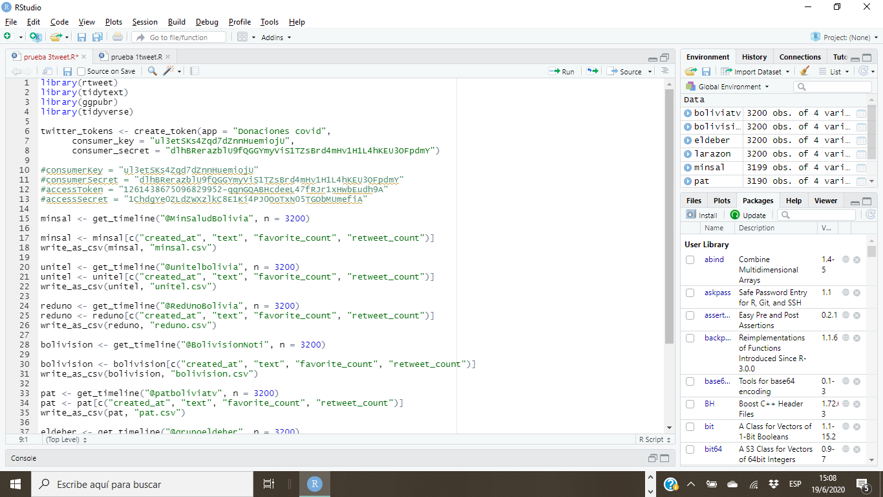

Seguidamente se ingresan las claves otorgadas por app de twitter para la extracción de información

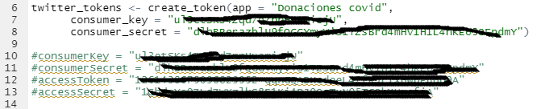

Finalmente se escribe el código para la extracción de hasta 3200 tweets de cada fuente, así mismo realizar la creación del csv.

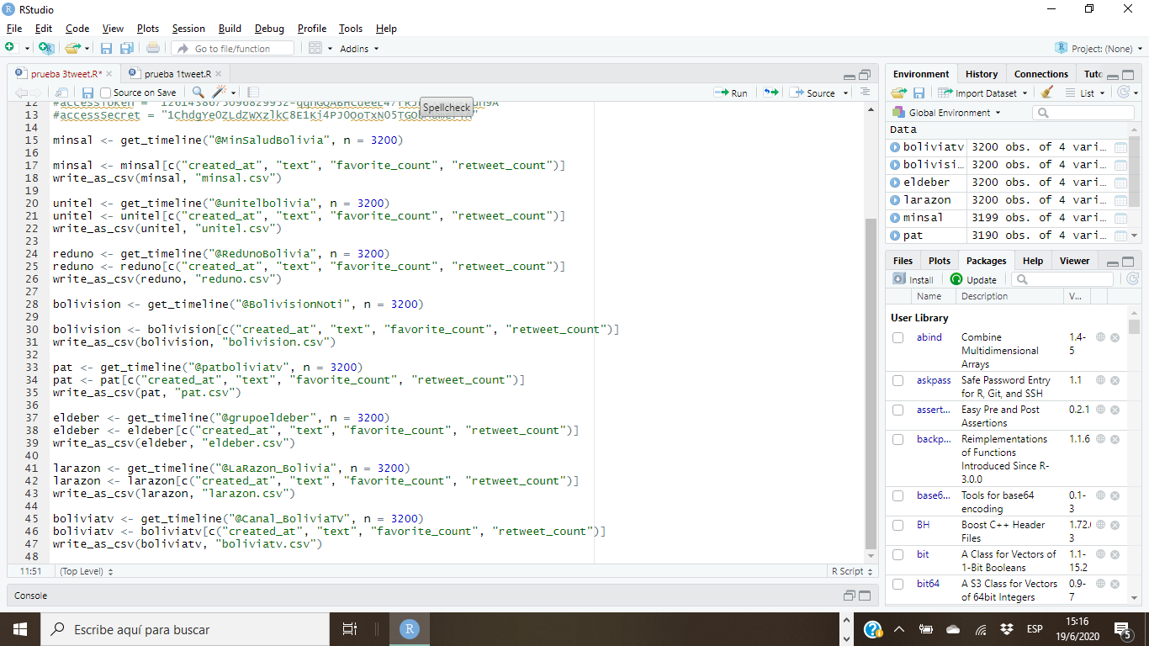

### Armado de Base de Datos

Primeramete se realizó la unión de todos los archivos csv en uno, para completar la limpieza de la base en general debido a que por ser red social presenta varios caracteres no relevantes en el trabajo, algunos de ellos fueron:

* el símbolo Ã que se presentó ante cualquier vocal que utilizara tílde
* Los símbolos #covid19, #Bolivia, #Pandemia, #VideoNoticias y varios similares que no son de relavancia para el trabajo

Seguidamente se generaron a partir de los datos extraídos las siguientes columnas para poder tenerlos en un formato de datos abiertos, las columnas fueron: fuente, fecha, hora, origen, destino, cantidad, monto, infraestructura, insumos médicos, equipamiento, implementos de bioseguridad y noticia.

Finalmente se separo en las respectivas columnas la información detalla en la noticia extraída.

Para la visualización de la información se utilizó el software Tableau que permite una interacción dinámica con los valores de la base de datos. Generando 3 gráficas y 1 Dashboard, los cuales se encuentran en el enlace <https://public.tableau.com/views/ProyectoDatosAbiertos/Dashboard3?:language=es&:display_count=y&publish=yes&:origin=viz_share_link>:

* *Gráfico N°1: Cantidad de adquisiciones realizadas por departamento*
* *Gráfico N°2: Dashboard de la Comparación de adquisiciones realizadas*
* *Gráfico N°3: Cantidad de noticias de adquisiciones publicadas por medios digitales*
* *Gráfico N°4: Relación en tiempo de las adquisiciones realizadas*

### Recopilación de información de medios estatales

El proceso de acceso a informacion de procersos de contratacion de medios estatales, fue realizado a traves de la plataforma digital del sistema de contrataciones del estado (*SICOES*, s. f.); mismo que refleja los procesos de compra en tanto las instituciones estatales carguen informacion al mismo. El filtro de busqueda fue dado por la palabra “covid” seleccionando “todos” los proceso, considerando el tipo de contratacion agrupado por “bienes” y “obras” en el periodo de tiempo 10 de marzo a 8 de junio 2020, encontrandose un total de 329 registros. Cada uno de los registros fue copiado y transferido a una tabala excel, para luego proceder a dar formato a la tabla que permita el analisis de datos.

Por otro lado se realizo busqueda de procesos de contratacion en el periodo 10 de marzo a 8 de junio 2020 en la pagina web de la agencia de infraestructura en salud y equipamiento medico AISEM(*AISEM – Agencia de Infraestructura en Salud y Equipamiento Médico*, s. f.). La busqueda fue realizada en la opcion Convicatorias > procesos de contratacion («Procesos de Contratación», s. f.) encontrandose un total de 6 registros en el periodo de tiempo establecido

# Análisis

## Enfoque

En las redes sociales se publicaron las entregas que realizaron tanto el gobierno central como las alcaldías a los diferentes departamentos/poblaciones, para las cuales fue requerido un proceso previo de adquisicion/contratación/compra los cuales deben ser publicados para transmitir transparencia en el proceso y evitar la corrupción, sobreprecio.

## Datos no considerados

Para un análisis de los medios de comunicación en varias de las noticias consideradas el medio solamente publica un link redireccionando a una página web o a un video el cual no aporta información relevante en un análisis como el realizado.

Las datos extraídos de una misma fuente, en más de una ocasión se repitieron debido a que la noticia fue de extrema relevancia o que al pasar de los días se realizaron aportes a la misma.

## Visualización e interpretación de datos

**Gráfico N°1:** Cantidad de adquisiciones realizadas por departamento

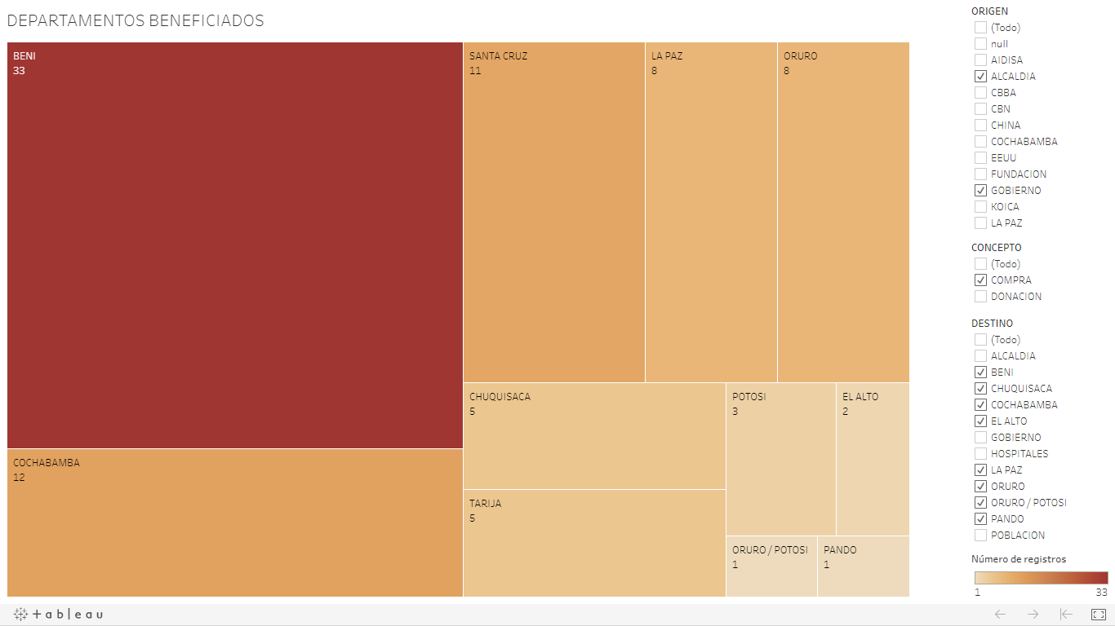

En la visualización presentada podemos observar que de las contrataciones encontradas en los medios digitales, existen 33 adquisiciones para el departamento de BENI siendo el departamento con más colaboración así como para el departamento de PANDO solo hay 1 en las redes.

**Gráfico N°2:** Comparación de adquisiciones realizadas

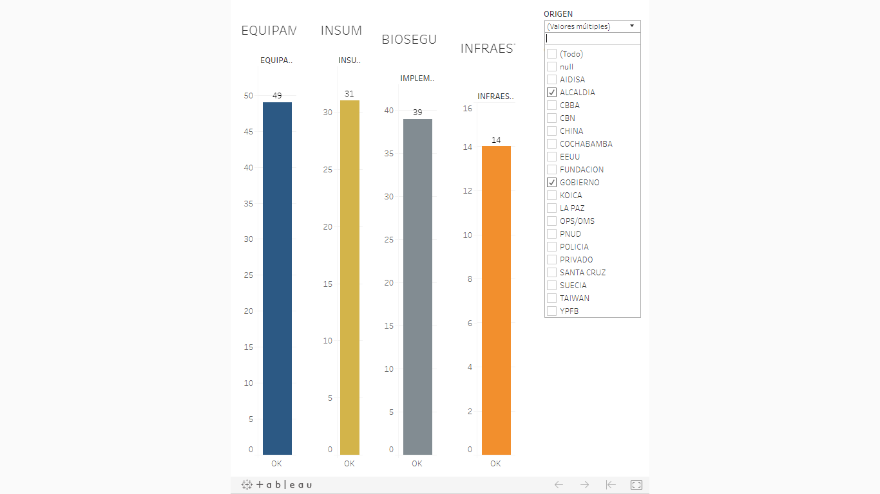

* Dentro de la gráfica podemos observar que de la totalidad de adquisiciones que realizó el gobierno para el país en su mayoría fue equipamiento médico con 49 noticias.

**Gráfico N°3:** Cantidad de noticias de adquisiciones publicadas por medios digitales

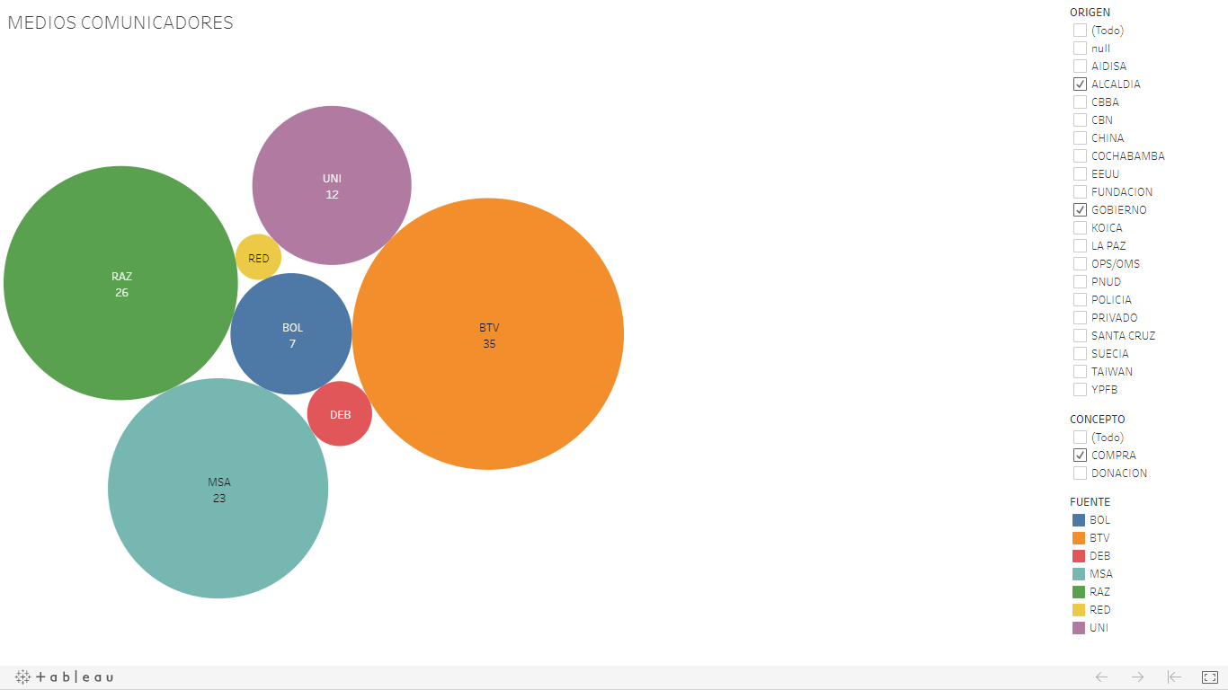

* En cuanto a los medios utilizados podemos observar que el medio que comunico más fue BOLIVIA TV con 36 noticias de entregas.

**Gráfico N°4:** Relación en tiempo de las adquisiciones realizadas

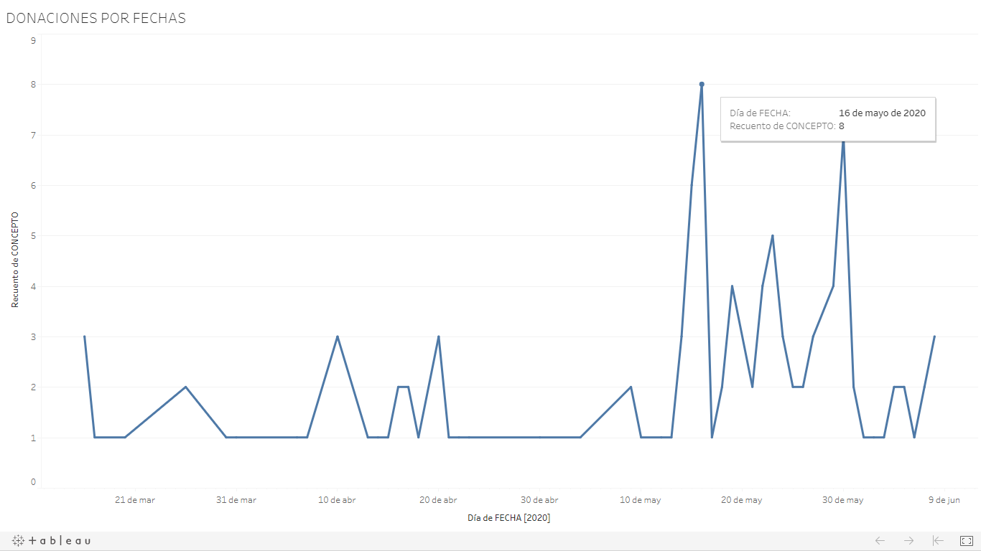

* Para la última interpretación recopilada podemos observar que de todo el periódo de tiempo estudiado el 16 de mayo se publicaron la mayor cantidad contrataciones/entregas realizadas por el gobierno para el pais con un total de 8.

# Conclusiones

De acuerdo al objetivo planteado y por los resultados encotrados, podemos afirmar que la falta de transparencia en cuanto a las contrataciones de equipamiento e insumos desarrolladas por el gobierno central y subgobernaciones en época de la pandemia son notables.

## Recomendaciones

Dentro del planteamiento inicial considerar que en varios tweets de los medios de prensa digitales existían unicamente una frase corta sin mucha relevancia ni datos útiles seguido de un enlace a un video o pagina web con la noticia.

Una variable también a considerar es la cantidad de veces que el mismo medio de prensa emite una misma noticia, ya sea por la gran relevancia de la misma o por nuevos aportes. Así como determinar si es o no (dependiendo de la meta de la investigación) considerable obviar la misma noticia en diferentes fuentes de prensa digital.

## Limitaciones

De acuerdo a la experiencia realizada, se tuvo un limitación en tiempo por la gran cantidad información por parte de los medios de prensa de los cuales para el objetivo planteado la mayoría de ella no eran de gran relevancia por lo que su análisis fue más complejo

# Bibliografía

*AISEM – Agencia de Infraestructura en Salud y Equipamiento Médico*. (s. f.). Recuperado 21 de junio de 2020, de http://aisem.gob.bo/

*Bolivia Segura, sitio oficial del Gobierno de Bolivia sobre el COVID-19*. (s. f.). Recuperado 20 de junio de 2020, de https://www.boliviasegura.gob.bo/

*Gobierno ejecuta Estrategia Nacional de Respuesta al COVID-19*. (s. f.). Recuperado 20 de junio de 2020, de https://www.minsalud.gob.bo/4044-gobierno-ejecuta-estrategia-nacional-de-respuesta-al-covid-19

Mitchell, C., & https://www.facebook.com/pahowho. (2020, enero 30). *OPS/OMS | La OMS declara que el nuevo brote de coronavirus es una emergencia de salud pública de importancia internacional*. Pan American Health Organization / World Health Organization. https://www.paho.org/hq/index.php?option=com_content&view=article&id=15706:statement-on-the-second-meeting-of-the-international-health-regulations-2005-emergency-committee-regarding-the-outbreak-of-novel-coronavirus-2019-ncov&Itemid=1926&lang=es

Procesos de Contratacion. (s. f.). *AISEM*. Recuperado 21 de junio de 2020, de http://aisem.gob.bo/convocatorias/procesos-de-contratacion/

Rabi, F. A., Al Zoubi, M. S., Kasasbeh, G. A., Salameh, D. M., & Al-Nasser, A. D. (2020). SARS-CoV-2 and Coronavirus Disease 2019: What We Know So Far. *Pathogens*, *9*(3), 231. https://doi.org/10.3390/pathogens9030231

Redacción. (2020, marzo 11). Coronavirus: Bolivia confirma sus primeros dos casos de covid-19. *BBC News Mundo*. https://www.bbc.com/mundo/noticias-america-latina-51829030

*SICOES*. (s. f.). Recuperado 21 de junio de 2020, de https://www.sicoes.gob.bo/portal/contrataciones/busqueda/convocatorias.php?tipo=convNacional